CDMC

修订记录

| 版本 | 时间 | 修订说明 | 修改者 |
| --- | --- | --- | --- |
|  |  |  |  |
|  |  |  |  |
|  |  |  |  |
|  |  |  |  |
|  |  |  |  |
|  |  |  |  |
|  |  |  |  |
|  |  |  |  |

# 概述

本文是CDMC销售平台针对版块负责人的操作手册，为版块负责人使用CDMC销售平台的使用必要的说明和指导。版块负责人可按照本文的内容来对平台进行操作。

本文按照系统为流程Owner提供的功能划分为三个模块：

* 新建项目，主要包括如何给一个新的项目立项。
* 编辑，查看项目信息
* 项目管理，如添加项目成员，给销售分配字头，指定公司，设定目标，查看出单等

# 功能名称：登陆系统

详细内容：在使用系统前，需要通过身份认证，然后根据系统设置的角色，使用系统功能。

实现步骤 输入用户名和密码，然后按回车或者点击登录按钮

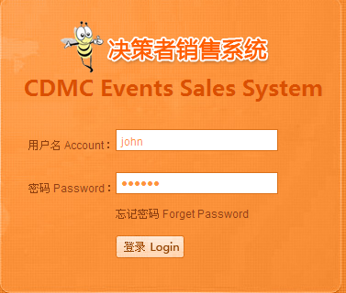

# 功能名称：账号管理

详细内容：您可以查看，并管理个人的账号信息，包括个人信息，重新设置密码。

实现步骤：在在下拉菜单【员工信息】里选择【账号管理】

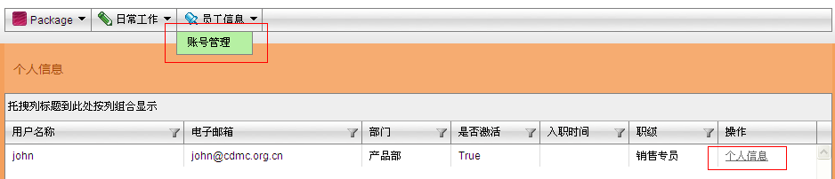

点击【个人信息】后，进入个人信息页面，可以更改个人信息，并修改密码

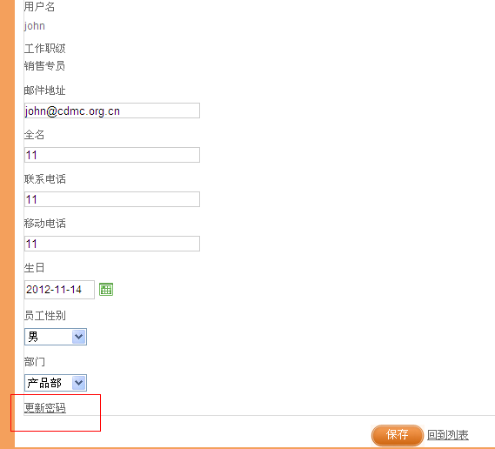

# 项目管理

# 项目立项

* + 1. 在项目管理页面: http://203.95.6.227:8080/Project/index

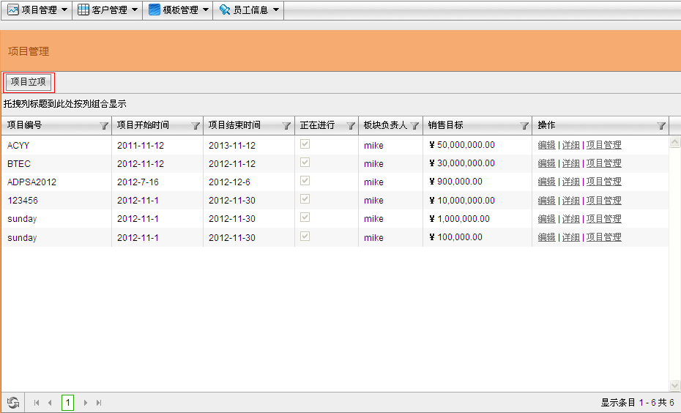

中点击 【项目立项】进入项目创建页面

* + 1. 项目立项页面信息的填写: http://203.95.6.227:8080/Project/Create

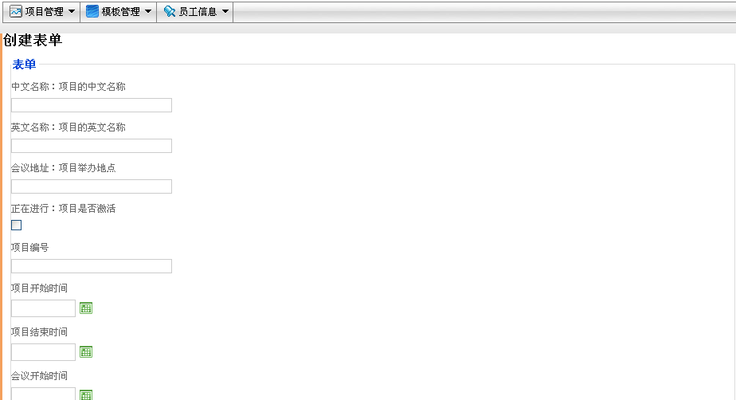

* + 1. 填写完毕点击页面最下方的提交按钮，成功后返回项目管理页面，如果未返回而是还停留在当前页面，说明提交不成功，请查看页面提示信息，并根据提示继续完善表单填写后提交

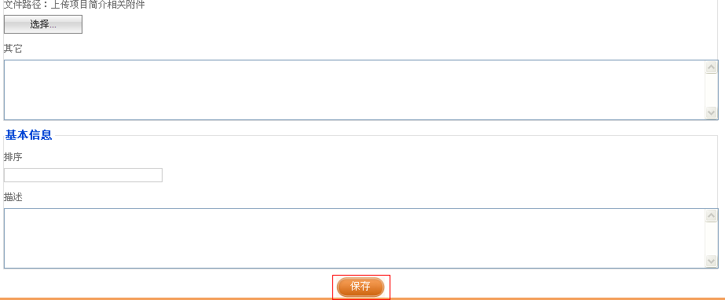

# 编辑基本信息，查看项目信息

项目管理页面提供编辑和详细查看功能，点击后可以进行项目的

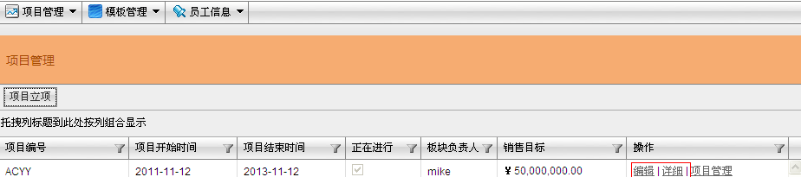

用户可以使用编辑链接更新项目信息，使用详细链接查看项目信息，编辑功能类似于项目立项功能，可以参考项目立项说明进行操作；查看功能查看项目的详细信息，并在页面的最底部提供了编辑功能的链接

# 项目删除

出于对数据完整性和稳定性的考虑，项目的版块负责人不可以直接删除整个项目，如有此需求，请联系项目管理员代为删除

# 管理一个项目

点击操作栏的项目管理，进入项目管理功能

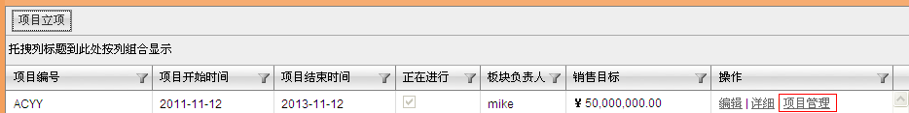

进入管理功能的页面